水晶球安装手册

1. 关闭所有打开的Excel
2. 双击setup.exe ，然后在弹出的对话框上顺序执行
3. 弹出如下对话框后，随便填什么都可以，然后下一步

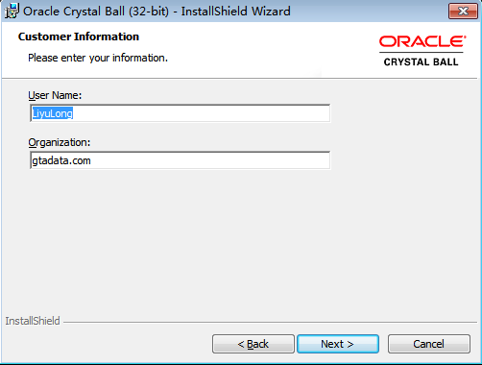

1. 选完全安装

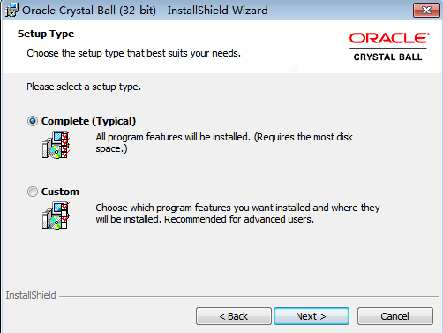

1. 安装完成后先不着急启动

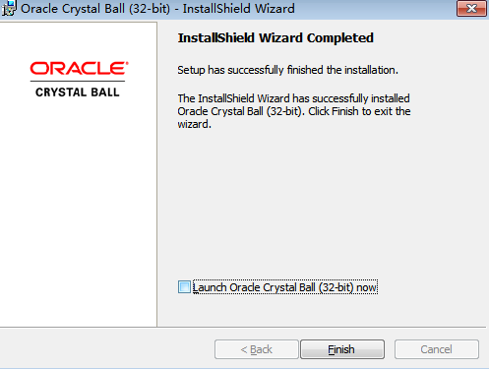

1. 点击“开始-所有程序-Crystal Ball”，打开Crystal Ball，这时会让你激活，点击“Activate License”

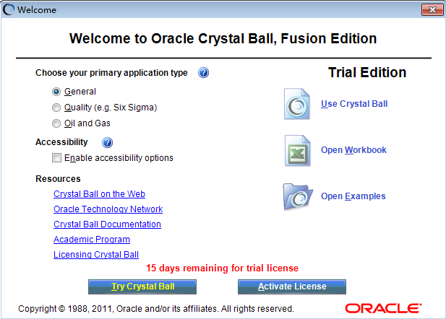

1. 在弹出的对话框里，输入安装文件中附带的激活账号信息，成功后提示如下

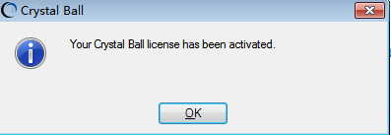

1. 因为水晶球只是Excel的插件，所以不会单独打开，一定是随着Excel一起打开的，打开水晶球就会自动打开一张新的Excel表格，在表格的上方，即会出现水晶球的页签。

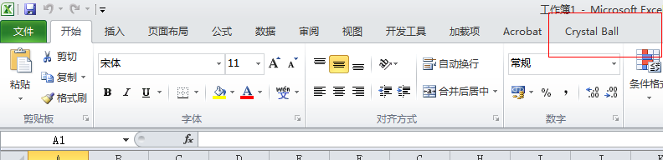

1. 如何关闭或打开水晶球
2. 双击水晶球的图标，可以启动水晶球；
3. 水晶球默认会随Excel启动而启动，所以打开Excel也会打开水晶球；
4. 可以在Excel中禁止水晶球作为加载项，或者在水晶球的设置里设置水晶球不跟随Excel自启动，这样就可以单独使用Excel表，在需要水晶球的时候，通过水晶球打开Excel即可
5. 关闭水晶球可以通过：可以直接关闭Excel，水晶球也一并关闭；或者鼠标右键点击Excel在任务栏的图标，关掉水晶球，这样可以继续使用Excel表。